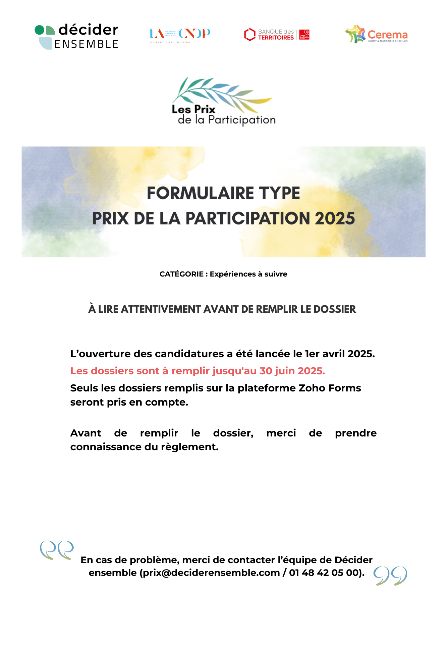CONDITIONS DE RECEVABILITÉ DES CANDIDATURES

Peut se présenter toute collectivité locale, administration d’État, collectif citoyen, journaliste, podcasteurs, association, établissement public, entreprise publique ou privée, etc. Un prestataire ne peut pas présenter seul une démarche mais peut le faire conjointement avec son client (collectivité, entreprise, etc.) Seuls les dossiers qui présentent des actions déjà mises en œuvre à la date d’ouverture des candidatures seront étudiés par le jury.
Un seul dossier de candidature par porteur de projet est accepté, à l’exception de la catégorie ‘Expériences à suivre’, où une structure peut soumettre une deuxième candidature.

Nous vous remercions de respecter le nombre de mots indiqués par réponses. Le formulaire bloquera toute réponse dépassant cette limite.
Les questions obligatoires sont signalées par un astérisque rouge *, et le formulaire ne peut pas être envoyé sans leur validation.

Les dossiers sont à compléter sur la plateforme Zoho Forms.

LES CATÉGORIES DE CANDIDATURE

Pour candidater aux Prix de la participation, nous avons défini des catégories afin de permettre à toutes les initiatives d’être représentées précisément et évaluées en fonction de la structure qui les porte. Nous vous remercions de bien vouloir sélectionner en début de questionnaire la catégorie qui correspond au type de structure portant l’initiative. Le formulaire s’adaptera alors en conséquence (voir ci-dessous le formulaire en fonction de votre catégorie de candidature).

Seules les catégories ‘Journalistique’ et ‘Expériences à suivre’ présentent des particularités. La première récompense une enquête journalistique ou audiovisuelle, tandis que la seconde permet d’évaluer des initiatives déjà soumises dans le passé, mais qui souhaitent renouveler leur candidature. Il s’agit d'initiatives qui ont montré une évolution depuis leur première candidature et dont le suivi mérite d'être mis en valeur. Elle regroupe toutes les initiatives qu'il est intéressant de réévaluer et d'observer sur le long terme.

Les catégories :
- Collectivités (communes et intercommunalités) de moins de 10 000 habitants
- Collectivités (communes et intercommunalités) entre 10 000 et 20 000 habitants
- Collectivités (communes et intercommunalités) entre 20 000 et 50 000 habitants
- Collectivités (communes et intercommunalités) entre 50 000 et 100 000 habitants
- Collectivités de plus de 100 000 habitants, Métropoles ou EPCI
- Départements /Régions
- Associations ou collectifs citoyens
- État /Établissements publics
- Entreprises
- Expériences à suivre
- Journalistique

LES CRITÈRES D’ÉVALUATION DES CANDIDATURES

Les critères d’évaluation serviront de fondement à la notation du jury, que ce soit lors de la notation du formulaire de candidature ou lors de l’entretien (visioconférence ou appel téléphonique) qui viendra compléter l’évaluation des dossiers (hors catégorie ‘Journalistique’).

Pour la catégorie ‘Expériences à suivre’

Les critères d’évaluation de la catégorie ‘Expériences à suivre’ évaluent l’évolution de la démarche depuis leur première candidature. (Seul un lauréat sera sélectionné, les autres candidats ne recevront pas d’étoiles).

- Premier niveau : transparence, retour auprès des citoyens, vécu de la démarche par les parties prenantes, etc.

- Deuxième niveau : évaluation, impact de l’évaluation de la démarche en interne, calendrier, etc.

- Troisième niveau : prise en compte du contradictoire, etc.

D’autres éléments pourront également améliorer la notation, tels que le caractère innovant, etc.

LE FORMULAIRE DE CANDIDATURE

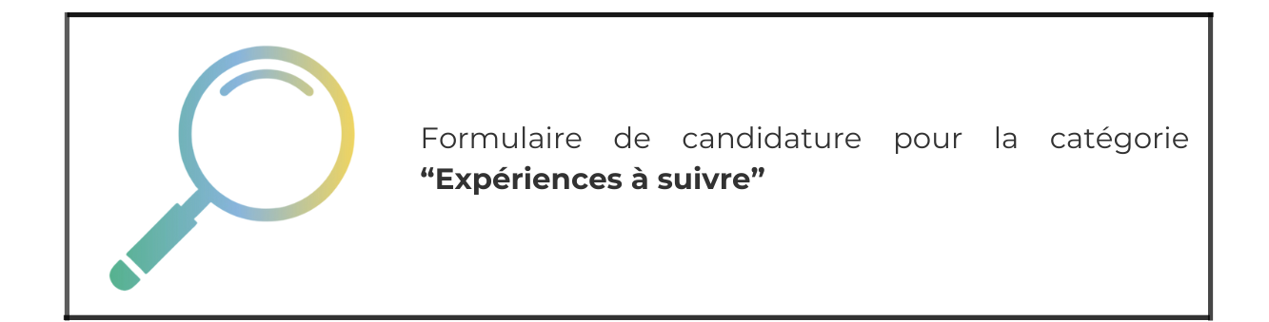

À compléter sur la plateforme Zoho Forms.

L’ouverture des candidatures a été lancée le 01 avril 2025.
Les dossiers sont à remplir jusqu’au 30 juin 2025 au plus tard.
Les dossiers incomplets ou déposés en retard ne seront pas acceptés.
Le règlement des Prix de la Participation est à retrouver sur le site de Décider ensemble.

En cas de problème, merci de contacter l’équipe de Décider ensemble (prix@deciderensemble.com / 01 48 42 05 00)

- - - - - - - - - - - - - - - - - - - - - - - - - - - - - - - - -

L'évaluation des candidatures sera effectuée par la notation des formulaires par les membres du jury et sera complétée par des entretiens (en visioconférence ou appel téléphonique) afin d'approfondir certains points et mieux appréhender la démarche.

- Catégories de candidature *
- Collectivités (communes et intercommunalités) de moins de 10 000 habitants
- Collectivités (communes et intercommunalités) entre 10 000 et 20 000 habitants
- Collectivités (communes et intercommunalités) entre 20 000 et 50 000 habitants
- Collectivités (communes et intercommunalités) entre 50 000 et 100 000 habitants
- Collectivités de plus de 100 000 habitants, Métropoles ou EPCI
- Départements/Régions
- Associations ou collectifs citoyens
- État /Établissements publics
- Entreprises
- Expériences à suivre
- Journalistique

La catégorie 'Expériences à suivre' est ouverte à tous les candidats des années précédentes !

Cette catégorie vise à évaluer des initiatives déjà soumises dans le passé, mais qui souhaitent renouveler leur candidature. Il s’agit d'initiatives qui ont montré une évolution depuis leur première candidature et dont le suivi mérite d'être mis en valeur. Elle regroupe toutes les initiatives qu'il est intéressant de réévaluer et d'observer sur le temps long.

Pour cette catégorie, un lauréat sera sélectionné en fonction des critères énoncés dans le règlement. Une attention particulière sera portée à tous les éléments qui se sont déroulés sur le temps long, depuis la première candidature jusqu’à l’évolution actuelle du projet. Les autres initiatives non lauréates ne se verront pas attribuer d’étoile ; les étoiles obtenues lors de la première participation resteront donc valables.

- Structure * :
- Collectivité (commune et intercommunalités) de moins de 10 000 habitants
- Collectivité (commune et intercommunalités) entre 10 000 et 20 000 habitants
- Collectivité (commune et intercommunalités) entre 20 000 et 50 000 habitants
- Collectivité (commune et intercommunalités) entre 50 000 et 100 000 habitants
- Collectivité de plus de 100 000 habitants, Métropole ou EPCI
- Département
- Région
- État
- Association ou collectif citoyen
- Établissement public
- Entreprise

- Titre de la démarche *
Le titre fourni dans le dépôt de candidature sera celui utilisé si la démarche est récompensée.

- Nom de l’établissement porteur de la démarche *
Vous pouvez réaliser un dépôt commun de candidature, lorsque vous avez mené votre démarche en partenariat, il vous suffit d'inscrire les différentes structures impliquées. Un prestataire ne peut pas présenter une démarche seul.
La mention fournie sera utilisée sur les documents de communication et de récompense

- Préparation de la démarche (contexte, qui initie le projet, objectifs poursuivis, date de mise en place du projet, coût total du projet, territoire concerné, transparence des documents et de la démarche depuis sa mise en place, calendrier de suivi, communication, etc.) 200 mots minimum - 600 mots maximum*

- Implication des différents acteurs (parties prenantes, publics cibles, publics éloignés (nombre de personnes concernées), présence de contradictoire durant la démarche (quand (calendrier) et comment, quelles implications ?) etc.) 200 mots minimum - 600 mots maximum *

- Retour sur la démarche (évaluation en interne par le porteur de projet et par les citoyens, impact de la démarche sur le projet, suivi (retour auprès des habitants, continuité de l’association), expérience des citoyens, réussite ou échec et raisons ?, retour critique sur la démarche, etc.) 600 mots maximum *

- Évolution et impacts de la démarche sur le temps long (Méthode, outils, prise en compte des citoyens et évaluation de la démarche, ressentit des citoyens sur le long terme, modification globale dans la gouvernance (accroissement ou non de l’importance de la participation citoyenne), etc.), impact global de la démarche) 200 mots minimum - 600 mots maximum *

- Si je suis une collectivité ou une métropole : La collectivité/métropole participe-t-elle à un programme ?
Cette question est informative et ne sera pas prise en compte dans l'évaluation.
- Petites villes de demain
- Villages d’avenir
- Action cœur de Ville
- Label Villages et Villes Citoyennes
- Ne participe à aucun programme
- Autre

- Année de la première candidature aux Prix de la Participation, anciennement Trophées de la Participation et de la Concertation *

- Quelle récompense avez-vous obtenue ?
  - Lauréat de la catégorie (Prix de la Participation 2024)
  - 4 étoiles
  - 3 étoiles
  - 2 étoiles
  - 1 étoile
  - Pas recompensé

- Avez-vous reçu une distinction spéciale (coup de cœur, à suivre, etc) ? *
  - Oui
  - Non

- Thème(s) de la démarche *
- Aménagement du territoire
- Culture
- Eau
- Énergie
- Environnement
- Équipement / Infrastructure
- Gouvernance
- Mobilité
- Numérique
- Santé
- Solidarité
- Urbanisme
- Autre

- La démarche est-elle pérenne ou ponctuelle ? *
Une démarche ponctuelle n'a lieu qu'une fois (exemple : concertation sur le PLUi), une démarche pérenne dure dans le temps (exemple : mise en place d'assemblées citoyennes pour enrichir la gouvernance d'une ville sur le temps long).
- Démarche pérenne
- Démarche ponctuelle
- Autre

- La démarche fait-elle/a-t-elle fait l’objet d’un accompagnement ? *
- Accompagnement garant CNDP obligatoire
- Accompagnement garant CNDP volontaire
- Accompagnement par un BET/AMO
- Autre
- Non
`
- Si accompagnement par un BET/AMO ou autre, je précise lequel :
Cette question est informative et ne sera pas prise en compte dans l'évaluation.

- La démarche s’inscrit-elle dans un cadre règlementaire ? *
- Oui la démarche est obligatoire, Code de l’environnement
- Oui la démarche est obligatoire, Code de l’urbanisme
- Non la démarche est facultative

- Logo de la ou des structure.s porteuses de la démarche pour le livret de récompensés *

- Possibilité d’ajouter des pièces jointes pour compléter le dossier de candidature

- Ajouts sur la démarche (250 mots maximum)

- Commentaires libres (250 mots maximum)

- Résumé de la démarche pour une publication sur le site de Décider ensemble (150 mots maximum) *

Autorisations
Par la présente,

- Prénom, Nom, Fonction *
- Représentant le candidat
Exemple : je suis un AMO/BET et je dépose le dossier de candidature pour une collectivité (ou) Je suis un journal et je dépose le dossier de candidature pour l'un de mes journalistes
- E-mail *
- Téléphone *
- Adresse postale
En cas d'absence lors de la remise des Prix, nous pourrons vous envoyer le trophée ou le diplôme à cette adresse si vous avez obtenu un Prix ou au moins une étoile.
- Site internet
Exemple : site internet de la collectivité, de l'entreprise, du blog, de l'initiative, etc.

Conditions générales*

- déclare et garantit être titulaire et/ou avoir obtenu toutes les autorisations des titulaires des droits de propriété intellectuelle ou industrielle (notamment : architectes/maîtres d’ouvrages, brevets, marques, dessins et modèles, photos, droits d'auteur, droits à l’image…) attachés à tout élément du dossier de candidature,

- autorise Décider ensemble à reproduire et représenter ces éléments dans tous médias, quel qu’en soit le support susceptible de traiter des Prix et notamment : documents promotionnels des éditions suivantes, publications papier et internet de Décider ensemble, tout support de communication relative aux PRIX DE LA PARTICIPATION et aux éditions suivantes. Ces autorisations devront pouvoir intervenir sans obligation d’aucune sorte à la charge de Décider ensemble, en conséquence, le Candidat garantit l'association de tout recours à l’égard de ce qui précède,

- reconnaît avoir pris connaissance et accepte sans réserve le règlement du concours, notamment l’article 10 relatif au traitement des données personnelles.

Les informations à caractère personnel des candidats recueillies dans le cadre du présent concours sont traitées conformément aux réglementations en vigueur. Elles sont nécessaires à la prise en compte et au traitement de leur candidature. Ces données font l'objet d'un traitement automatisé et sont conservées dans un fichier informatique que Décider ensemble pourra utiliser pour leur compte ou celui de leurs clients afin d'envoyer aux candidats des propositions en vue de participer à des évènements professionnels ou pour des produits et/ou services utiles à leur activité professionnelle ainsi que les intégrer dans des annuaires professionnels.

Les candidats disposent d'un droit d'accès, de rectification et d'opposition aux données les concernant et peuvent exercer ce droit par demande écrite à l’une des adresses suivantes :
prix@deciderensemble.com ou contact@deciderensemble.com.
La politique de confidentialité est disponible à l’adresse suivante :
https://www.deciderensemble.com/politique-de-confidentialite
Et vous pouvez retrouver l’intégralité de nos mentions légales à l’adresse suivante : https://www.deciderensemble.com/mentions-legales.

- l'établissement / l'individu demande son inscription aux Prix de la Participation 2025

